МУНИЦИПАЛЬНОЕ БЮДЖЕТНОЕ ОБЩЕОБРАЗОВАТЕЛЬНОЕ УЧРЕЖДЕНИЕ
«УДАЧНЕНСКАЯ ШКОЛА»
КРАСНОГВАРДЕЙСКОГО РАЙОНА
РЕСПУБЛИКИ КРЫМ
(МБОУ «УДАЧНЕНСКАЯ ШКОЛА»)

улица Широкая, д.1, село Удачное, Красногвардейский район, Республика Крым, 297033
тел.: (06556) 6-47-72, e-mail: krgv_udachnoe@crimeaedu.ru, http://udachnoe.krymschool.ru
ОКПО 00794902, ОГРН 1159102005996, ИНН/КПП 9105008370/910501001

07.06.2022 г. №_150_/01-13 Отдел ИМС
Перечень показателей мониторинга оценки качества дошкольного образования
МБОУ «Удачненская школа»
Показатель | Нормативно-правовой документ | критерий | Подтверждающий документ | Значение и показатель |  | %  соотношение
1.Качество образовательных программ | 1.Федеральный закон «Об образовании в Российской Федерации от 29.12.2012  №273-ФЗ (гл.2,ст.12,п.1,3.1,6)  2.2. ФГОС ДО раздел 2  (Требования к структуре образовательной программы ДО) | 1.Соответствует реализуемой в ДОУ образовательной программы дошкольного образования требованиям ФГОС дошкольного образования 1б | Программа ДОУ  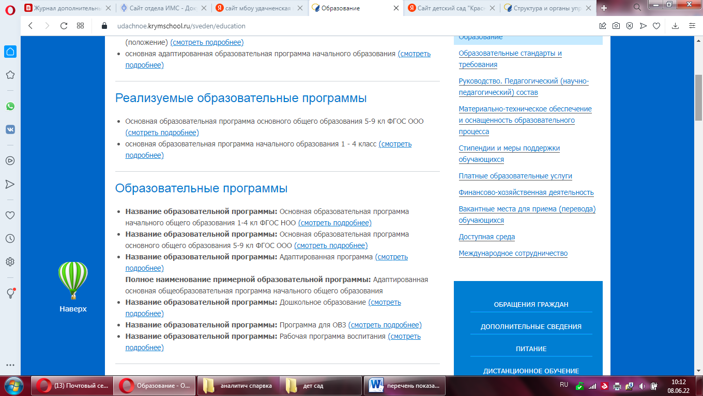  https://udachnoe.krymschool.ru/sveden/education | Соответствует частично |  | 90%
1.Качество образовательных программ |  | 2.Отражение в части Образовательная программа ДО, формируемой участниками образовательных отношений, реализация регионального компонента и приоритетных направлений деятельности ДОУ 1б
1.Качество образовательных программ |  | 3. Отражение в ОП ДО работы с детьми с ОВЗ 1б
1.Качество образовательных программ |  | 4.Соблюдение требований к принятию и реализации образовательной программы (оформление, утверждение), протокол педагогического совета ДОУ, приказ о реализации ОП ДО с указанием ответственных за тот или иной раздел, соответствие годового плана работы ОП ДОУ, соответствие результатов реализации ОП ДОУ 0,5б
1.Качество образовательных программ |  | 5.Наличие Рабочей программы воспитания 1б
2.Качество документации по образовательной деятельности  в ДОО |  | 1.Программа развития + аналитическая справка по итогам учебного года 0,5б |  | Соответствует частично |  | 90%
 |  | 2.Учебный план 1б
 |  | 3.Календарный учебный график 1б
 |  | 4.Годовой план работы 1б
 |  | 5.Рабочие программы воспитателей и специалистов 1б
Качество содержания образовательной деятельности в ДОУ с учетом реализации ОО ФГОС ДО | 1.Федеральный закон «Об образовании в Российской Федерации от 29.12.2012  №273-ФЗ (гл.2,ст.11.,п.2)  2. ФГОС ДО раздел 2  п.2.6,2.7  3.Целевые ориентиры комплексных программ ДОУ | 3.ОО Познавательное развитие | Аналитическая справка  Рабочая программа  Паспорт группы  Скриншот планирования (или ежедневный план работы)  ОП и Рабочая программа  п.2-5 в разрезе всего ДОУ | Соответствует частично |  | 60%
1.Чек лист по направлениям:
-Формирование элементарных математических представлений;
-Ознакомление с окружающим миром;
-Ознакомление с миром природы.
1б
 |  | 2.Отражение ОО Познавательное развитие в РППС (центр, зона) 0,5б
 |  | 3.УМК сопровождение по реализации ОО Познавательное развитие 0,5б
 |  | 4. Работа по реализации образовательной области вне организованной образовательной деятельности (занятия) 0,5б
 |  | 5.Инновационные технологии при реализации образовательной области 0,5б
 | 1.Федеральный закон «Об образовании в Российской Федерации от 29.12.2012  №273-ФЗ (гл.2,ст.11.,п.2)  2. ФГОС ДО раздел 2  п.2.6,2.7  3.Целевые ориентиры комплексных программ ДОУ | 4.ОО Физическое развитие | Справка - анализ  Рабочая программа, раздел3  Паспорт группы  Скриншот планирования (или ежедневный план работы)  ОП и Рабочая программа  п.2-5 в разрезе всего ДОУ | Соответствует частично |  | 70%
1.Чек лист по направлению:
-Формирование начальных представлений о здоровом образе жизни
-Мониторинг по физическому развитию детей дошкольного возраста 1б
 |  | 2. Отражение ОО Физическое развитие в РППС (центр, зона) 1б
 |  | 3.УМК сопровождение реализации ОО Физическое развитие 0,5б
 |  | 4.Работа по реализации образовательной области вне организованной образовательной деятельности 0,5б
 |  | 5. Инновационные технологии при реализации образовательной области 0,5б
 | 1.Федеральный закон «Об образовании в Российской Федерации от 29.12.2012  №273-ФЗ (гл.2,ст.11.,п.2)  2. ФГОС ДО раздел 2  п.2.6,2.7  3.Целевые ориентиры комплексных программ по ДОУ | 5.ОО Речевое развитие | Аналитическая справка  Рабочая программа  Паспорт группы  Скриншот планирования (или ежедневный план работы)  ОП и Рабочая программа  п.2-5 в разрезе всего ДОУ | Соответствует частично |  | 70%
1.Чек лист по направлению:
-Речевое развитие 1б
 |  | 2. Отражение ОО Речевое развитие в РППС (центр, зона) 1б
 |  | 3. УМК сопровождение реализации ОО Речевое развитие 0,5б
 |  | 4.Работа по реализации образовательной области вне организованной образовательной деятельности 0,5б
 |  | 5. Инновационные технологии при реализации образовательной области 0,5б
 |  | 6.ОО Художественно-эстетическое развитие | Аналитическая справка  Рабочая программа  Паспорт группы  Скриншот планирования (или ежедневный план работы)  ОП и Рабочая программа  п.2-5 в разрезе всего ДОУ | Соответствует частично |  | 70%
1.Чек лист по направлению:
-Приобщение к искусству, изобразительная деятельность 1б
 |  | 2. Отражение ОО Речевое развитие в РППС (центр, зона) 1б
 |  | 3. УМК сопровождение реализации ОО Художественно-эстетическое развитие 0,5б
 |  | 4.Работа по реализации образовательной области вне организованной образовательной деятельности 0,5б
 |  | 5. Инновационные технологии при реализации образовательной области 0,5б
 |  | 7.ОО Социально-коммуникативное развитие | Аналитическая справка  Рабочая программа  Паспорт группы  Скриншот планирования (или ежедневный план работы)  ОП и Рабочая программа  п.2-5 в разрезе всего ДОУ | Соответствует частично |  | 70%
1.Чек лист по направлению:
-Формирование основ безопасности 1б
 |  | 2. Отражение ОО Речевое развитие в РППС (центр, зона) 1б
 |  | 3.УМК сопровождение реализации ОО Социально-коммуникативное развитие 0,5б
 |  | 4.Работа по реализации образовательной области вне организованной образовательной деятельности 0,5б
 |  | 5. Инновационные технологии при реализации образовательной области 0,5б
Качество образовательных условий | 1.Федеральный закон «Об образовании в Российской Федерации от 29.12.2012  №273-ФЗ (гл.5,ст.47,п.5.2;  6.8)  2.ФЗ от 06.10.2003 № 131ст.16  Бюджетный кодекс Ст.184 п.1.2,ст.185  Приказ Минфина РФ от 06.06.2019 № 85-н | 8.Кадровые условия  1.Уровень обеспеченности ДОУ педагогами и специалистами, качественный состав (образование в соответствие с занимаемой должностью) 0,5б | Аналитическая справка  Аналитическая справка | Соответствует частично |  | 80%
Качество образовательных условий |  | 2.Курсы повышения квалификации (план+отражение перспективы) 1б | Аналитическая справка  Аналитическая справка
Качество образовательных условий |  | 3.Доля педагогов работающих с:  -высшей категорией +  -первой категорией  (от обшей численности) 0,5б | Аналитическая справка  Ксерокопии наградных документов
Качество образовательных условий |  | 4.Динамика обеспечения оплаты труда педагогическим работникам  (в динамике за 3 года) 1б | Аналитическая справка  Ксерокопии наградных документов
Качество образовательных условий |  | 5.Участие и достижения в конкурсном движении(официальный статус) 1б | Аналитическая справка  Ксерокопии наградных документов
 | ФГОС ДО п.3.3 Требования к развивающей предметно-пространственной среде  СанПин | 9.Развивающая предметно-пространственная среда
 |  | 1.Алгоритм по РППС 0,5б | Аналитическая справка  Скриншот сайта  п.2-5 в разрезе всего ДОУ | Соответствует частично |  | 80%
 |  | 2.Использование помещений ДОУ в образовательном процессе 1б
 |  | 3.Использование территории в образовательном процессе 1б
 |  | 4.Доступность,в том числе для детей с ОВЗ 1б
 |  | 5.Материально-техническое и информационное обеспечение деятельности ДОУ 0,5б
 | Методические рекомендации КРИППО | 10.Психолого-педагогические условия
 | Методические рекомендации КРИППО | 1.Наличие кабинета педагога-психолога 0б | Паспорт кабинета  Ксерокопия номенклатуры дел педагога-психолога  Аналитическая справка  Чек лист+анализ | Соответствует частично | 50%
 | Методические рекомендации КРИППО | 2.Условия для работы с участниками образовательных отношений (консультативная, коррекционно-развивающая, просветительская, методическая) 0,5б |  | Соответствует частично
 | Методические рекомендации КРИППО | 3.Соответствие документов номенклатуре дел 0,5б |  | Соответствует частично
 | Методические рекомендации КРИППО | 4.Адаптация детей к условиям ДОУ 0,5б |  | Соответствует частично
 | Методические рекомендации КРИППО | 5.Чек-лист Психологический комфорт 1б |  | Соответствует частично
11.Взаимодействие с семьей | ФГОС ДО (п.1.4.5, п.3.2.1.8,п.3.2.5.5,п.3.2.8)  Устав МБДОУ,ОП ДОУ | 1.Вовлечение семей непосредственно в образовательную деятельность 1б | ОП, Годовой план (II раздел),отчетная документация | Соответствует частично | 70%
11.Взаимодействие с семьей | ФГОС ДО (п.1.6.9,п.3.2.5)  Методические рекомендации КРИППО по организации обучения родителей (законных представителей) | 2.Повышение компетентности родителей (законных представителей) в вопросах развития и образования детей. 1б | Наличие программы «Родительский всеобуч»  Наличие программ для высокомотивированных родителей | Соответствует частично
11.Взаимодействие с семьей | Закон «Об образовании»  Ст.64.3  ФГОС ДО (п.1.4.5,п.1.6.9,п.3.2.1.8,п.3.2.5) | 3.Обеспечение психолого-педагогической поддержки семьи в вопросах развития и образования детей 0,5б | Наличие консультативного пункта в ДОУ, клуба для родителей  Наличие программы, дорожной карты, плана создания и введения консультационного пункта, клуба для родителей в ДОУ | Соответствует частично
11.Взаимодействие с семьей | ФГОС ДО (п.1.4.5,п.3.2.5, п.3.2.8) | 4.Удовлетваренность семьи образовательными услугами 0,5б | Аналитическая справка (результаты опроса, анкетирование родителей | Соответствует частично
 | Закон «Об образовании ст.45,64.3  Постановление Правительсьва РФ от 05.07.2001 № 505 (ред. От 15.09.2008) «Об утверждении Правил оказания платных образовательных услуг»  ФГОС ДО 9п.1.4.5,п.3.2.5.)  «Стратегия развития воспитания в РФ на период до 2025 года» | 5.Реализация потребности в дополнительных услугах в ДОУ 0,5б | Дополнительные услуги в ДОУ | Соответствует частично
12.БЖД, здоровье, качество услуг по присмотру и уходу |  | 1.Наличие региональной системы льгот по родительской плате за присмотр и уход за детьми 1б | Предписания+  дорожная карта  Паспорт  План+порядок | Соответствует частично | 80%
12.БЖД, здоровье, качество услуг по присмотру и уходу |  | 2.Доля родителей (законных представителей) детей дошкольного возраста ,имеющих льготы по оплате от общего количества детей, посещающих ДОУ 1б | Предписания+  дорожная карта  Паспорт  План+порядок | Соответствует частично
12.БЖД, здоровье, качество услуг по присмотру и уходу |  | 3.Предписания надзорных органов и мероприятия по их устранению 0,5б | Предписания+  дорожная карта  Паспорт  План+порядок | Соответствует частично
12.БЖД, здоровье, качество услуг по присмотру и уходу |  | 4. Наличие паспорта безопасности (сроки, согласованность) 1б | Предписания+  дорожная карта  Паспорт  План+порядок | Соответствует частично
12.БЖД, здоровье, качество услуг по присмотру и уходу |  | 5.План работы по пропаганде и обучению навыкам здорового образа жизни с участниками образовательных отношений, требованиям охраны труда; +Порядок использования инфраструктуры оздоровительной направленности 1б | Предписания+  дорожная карта  Паспорт  План+порядок | Соответствует частично
13.Управление качеством деятельности ДОУ |  | 1.Процент доступности дошкольного образования для детей:  -от 2 мес. до 3 лет, зафиксированный государственной программой;  -с 3до 7(8) лет, зафиксированный государственной программой. 1б |  | Соответствует частично | 60%
 |  | 2.Количество вновь созданных, реорганизованных и ликвидированных мест для детей в дошкольных образовательных организациях 1б |  | Соответствует частично
 |  | 3.Кадровый резерв руководящего состава, обучение 0,5б |  | Соответствует частично
 |  | 4.Созданы вариативные формы дошкольного образования для детей от 2 мес.до 7(8) лет 0,5б |  | Соответствует частично
 |  | 5. Инновационные площадки, имеющие официальный статус 0б |  | Соответствует частично

Директор А.Н.Казанков

